财务指标择股（1）

- 前言
投资策略从形式上分为两个大类，择时、择股。择股是股票投资策略中重要的一环，择股中最大的问题在于如何挑选因子，是自上而下从市场的角度出发择因子，还是反过来从纯数学的角度筛选。另外财务、技术、市场、宏观等等一系列的因子如何组合，如何配比权重。这些都是在择股时需要考虑的问题。
本文通过每年的年报数据，采用财务指标来挑选业绩稳定增长的股票。那么如何挑选高成长性的股票呢？首先需要收入指标稳定增长，其次有合理的估值，市场对公司未来的业绩增长有很好的预期。

- 策略逻辑
1、选取在业绩上有高成长性的公司，选股逻辑如下：
（1）3年EPS增长率为正，且大于股票池中间值。
每股收益是将公司的净利润除以公司的总股本，反映了公司每一股所具有的当前获利能力。考察每股收益历年的变化，选择长期获利增长的企业。
（2）净利润、营业收入、净资产比去年同期增长。
营业收入增长，表明了公司的主要赢利点是其主营，稳定增长的主营业务，最后反馈到资产的增长。净利润也保持增长，说明公司在成本、销售费用、财务费用、管理费用等项目上支出合理。
（3）3年，销售收入增长率为正，且大于股票池中间值
通常销售收入增长率愈高，代表公司产品销售量增加、市场占有率扩大，未来成长也愈乐观。
（4）PEG<1。PEG=市盈率÷盈利增长比率
PEG指标即市盈率相对盈利增长比率，是由上市公司的市盈率除以盈利增长速度得到的数值。该指标既可以通过市盈率考察公司目前的财务状况，又通过盈利增长速度考察未来一段时期内公司的增长预期。
不采用市盈率PE来选择股票是因为，一些长期业绩增长的股票、或者投资者对行业未来预期较高的股票，它们往往估值很高，比如，高科技股。所以用市盈率除以盈利增长率的比值，即成为合理成长价格，合理PEG应小于1。
2、组合权重：市值加权
3、组合测试期间：2012-2017年，每年4月年报期调仓

- 数据准备
通过choiceAIP接口，获取数据
- 股票池准备：通过sector函数，获取指定板块股票代码。或直接使用观察池股票代码。本文选取上证50的所有股票作为观察池。
- 通过css函数获得股票上市时间，筛选回溯期间、计算期间已经上市的股票
- 通过css函数获得10年EPS、销售收入数据，6年净利润、营业收入、净资产同比增长率
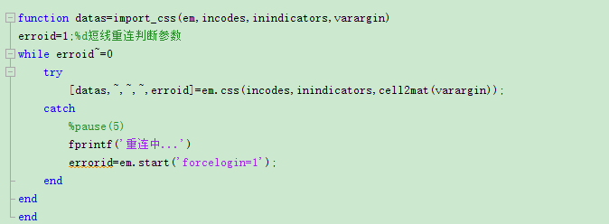
- 通过cps函数直接筛选得出6年内PEG<1的股票代码
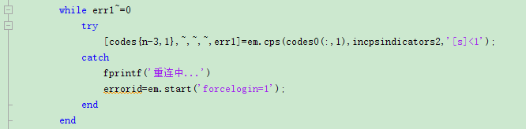
5、通过csd函数获得参照对比指数/股票的收盘价
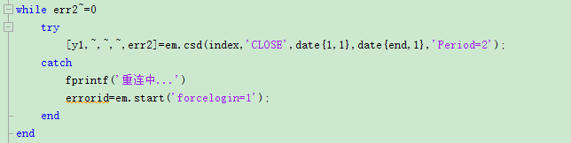

- 策略模拟测试过程
- 根据上述四个财务指标因子，从观察池中选取满足条件的股票
（1）计算3年EPS、销售收入增长率
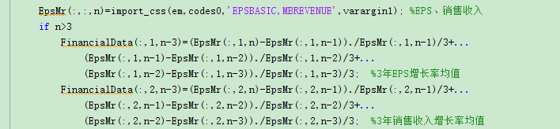
（2）数据清洗，删除停牌或错误数据
（3）筛选四个因子都满足的股票
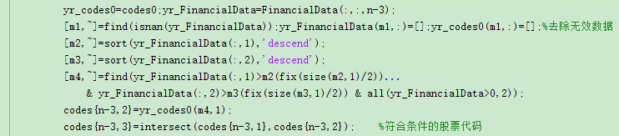
- 模拟2012-2017年交易及仓位变动
- 计算每年四月调仓日的持仓明细，通过股票的市值计算持股比例，买入股数为100的倍数，总资金设定1000万。计算每只股票的持股数、持仓金额。
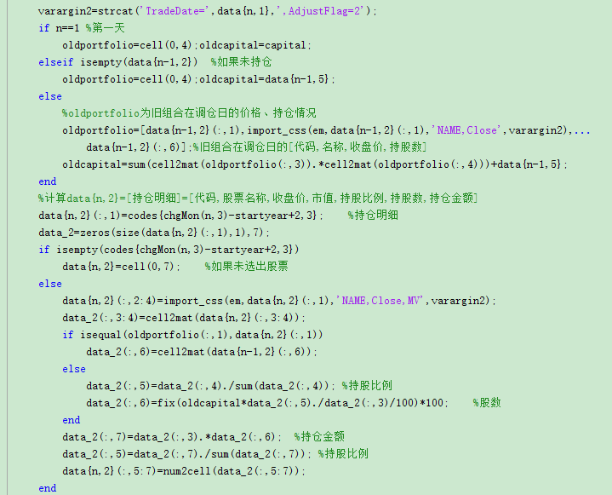
- 计算每日的仓位变动明细，调仓时计算仓位变动情况，买卖类型、股数、交易价格
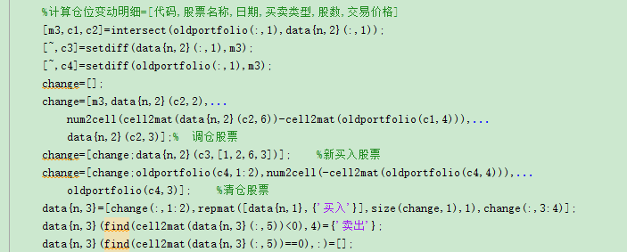
（3） 计算每日仓位的市值、剩余资金、收益率
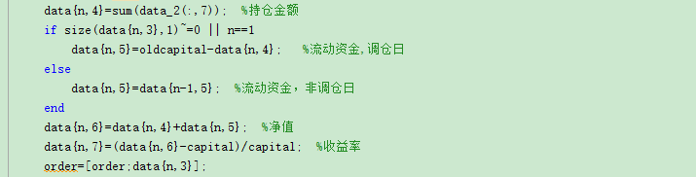
- 计算最大回撤率及收益率
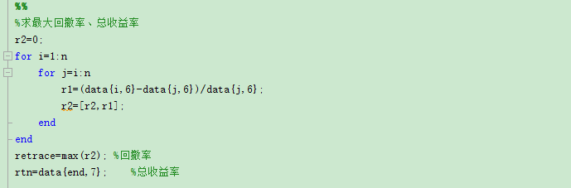
- 作图对比大盘指数、行业指数观察策略走势

- 测试结果及反思
根据上述策略，2012-2017年每年4月的具体调仓情况如下：
调仓日期 | 代码 | 名称 | 买卖方向 | 股数
2012/4/6 | 600016.SH | 民生银行 | 买入 | 41200
2012/4/6 | 600104.SH | 上汽集团 | 买入 | 36600
2012/4/6 | 600111.SH | 北方稀土 | 买入 | 3800
2012/4/6 | 600340.SH | 华夏幸福 | 买入 | 3400
2012/4/6 | 600519.SH | 贵州茅台 | 买入 | 3400
2013/4/3 | 600016.SH | 民生银行 | 买入 | 14100
2013/4/3 | 600340.SH | 华夏幸福 | 买入 | 1400
2013/4/3 | 600519.SH | 贵州茅台 | 买入 | 1400
2013/4/3 | 600518.SH | 康美药业 | 买入 | 2800
2013/4/3 | 600104.SH | 上汽集团 | 卖出 | -36600
2013/4/3 | 600111.SH | 北方稀土 | 卖出 | -3800
2014/4/4 | 600016.SH | 民生银行 | 卖出 | -27000
2014/4/4 | 600340.SH | 华夏幸福 | 卖出 | -2300
2014/4/4 | 600518.SH | 康美药业 | 卖出 | -1300
2014/4/4 | 600519.SH | 贵州茅台 | 卖出 | -2300
2014/4/4 | 600050.SH | 中国联通 | 买入 | 211600
2014/4/4 | 601169.SH | 北京银行 | 买入 | 74700
2014/4/4 | 601318.SH | 中国平安 | 买入 | 85700
2015/4/3 | 600518.SH | 康美药业 | 卖出 | -300
2015/4/3 | 601318.SH | 中国平安 | 卖出 | -2300
2015/4/3 | 600000.SH | 浦发银行 | 买入 | 30800
2015/4/3 | 600030.SH | 中信证券 | 买入 | 29800
2015/4/3 | 600485.SH | 信威集团 | 买入 | 14400
2015/4/3 | 600837.SH | 海通证券 | 买入 | 4800
2015/4/3 | 600016.SH | 民生银行 | 卖出 | -28300
2015/4/3 | 600050.SH | 中国联通 | 卖出 | -211600
2015/4/3 | 600340.SH | 华夏幸福 | 卖出 | -2500
2015/4/3 | 600519.SH | 贵州茅台 | 卖出 | -2500
2015/4/3 | 601169.SH | 北京银行 | 卖出 | -74700
2016/4/1 | 600000.SH | 浦发银行 | 买入 | 2200
2016/4/1 | 600030.SH | 中信证券 | 买入 | 4700
2016/4/1 | 600837.SH | 海通证券 | 买入 | 1300
2016/4/1 | 601318.SH | 中国平安 | 买入 | 4300
2016/4/1 | 600485.SH | 信威集团 | 卖出 | -14400
2016/4/1 | 600518.SH | 康美药业 | 卖出 | -1200
2017/4/7 | 601318.SH | 中国平安 | 买入 | 9800
2017/4/7 | 600036.SH | 招商银行 | 买入 | 78000
2017/4/7 | 600340.SH | 华夏幸福 | 买入 | 2800
2017/4/7 | 600000.SH | 浦发银行 | 卖出 | -33000
2017/4/7 | 600030.SH | 中信证券 | 卖出 | -34500
2017/4/7 | 600837.SH | 海通证券 | 卖出 | -6100

本策略2012年4月-2017年7月累计收益率106.06%，年化收益率12.9%，期间最大回撤64.9%。主要由于该策略并未择时，故2015年市场大跌导致较高的回撤率。策略表现见下图：

总结，我们在择股因子的选择上，还可以进一步优化，本文只选取了业绩相关的指标，还可以加入流动资产、负债情况、股权变动、估值等等。目前的因子组合是等权重的，未来也可以调整权重去除因子之间的相关性来更加该完善策略。

